విక్టోరియా కుటుంబాలు కిండర్ గార్టెన్ ని గుర్తించడానికి విక్టోరియా ప్రభుత్వం ఒక క్రొత్త గుర్తును ప్రవేశపెట్టారు. అది Kinder Tick అని పిలవబడుతుంది.

కిండర్ గార్టెన్ లేక చైల్డ్ కేర్ కు వెళ్ళినపుడు మీరు ఈ క్రొత్త గుర్తును గమనించవచ్చు. వారి వెబ్సైటులో కూడా ఈ గుర్తును చూడవచ్చు.

పిల్లల చదువుకి ఈ కిండర్ గార్టెన్ల సేవలు చాలా ముఖ్యమైనవి.

Kinder Tick ఇలా ఉంటుంది.

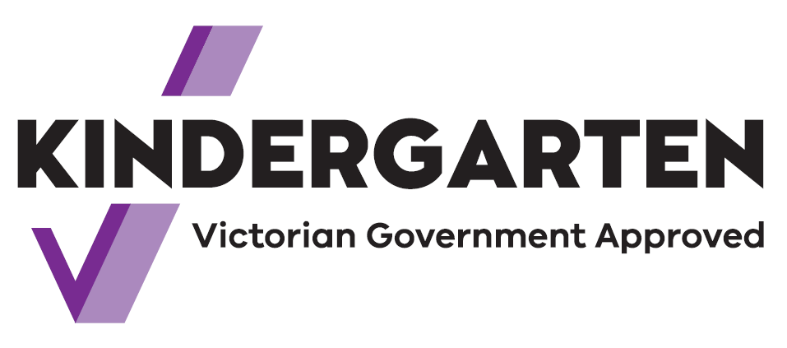

ఈ గుర్తు ఉంటే విక్టోరియా ప్రభుత్వం ఈ సేవలకు నిధులు అందిస్తుందని అర్థం.

మీ పిల్లలు అర్హత గల ఉపాధ్యాయుల నుండి ఆటపాటల ద్వారా నేర్చుకుంటారు.

ఉదాహరణకు వారు భాష, అంకెలు మరియు నమూనాలను గురించి నేర్చుకుంటారు. అలాగే వారు స్నేహితులను ఎలా చేసుకోవడం, వారితో పంచుకోవడం మరియు వినడం కూడా నేర్చుకుంటారు. వారు బడికి వెళ్లడానికి సహాయపడే ఇతర నైపుణ్యాలను కూడా నేర్చుకుంటారు.

2022 నుండి విక్టోరియా పిల్లలు బడికి వెళ్లేముందు రెండేళ్ళు కిండర్ గార్టెన్ వెళ్ళవచ్చు.

కిండర్ గార్టెన్ ప్రణాళిక చైల్డ్ కేర్ లో భాగంగా ఉండవచ్చు లేదా ప్రత్యేక ప్రణాళిక కూడా కావచ్చు.

Kinder Tick గుర్తు కోసం మీ పరిసరప్రాంతాలలో చూడండి. మీకు ఇంకా ఎక్కువ సమాచారం కావాలంటే కిండర్ గార్టెన్ ఉపాధ్యాయులతో మాట్లాడండి.